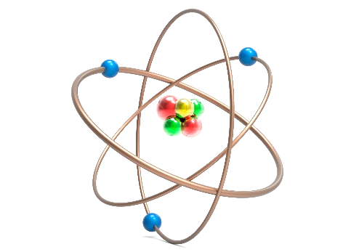

3. forduló
Irány az űr
Megoldólap

Csapatnév: ………………………………

1. Egy különleges üzemanyagtartály 17 pont/
- Hány Celsius fokot jelent a -423 Fahrenheit? ………………………………….
- Miért nem elég -220 Celsius fokra lehűteni a rendszert?
…………………………………………………………………………………………………………………………………………………………….
- Hány Kelvin a -423 Fahrenheit- fok? ………………………………..
- Elő lehet-e állítani ehhez képest 30 Kelvinnel alacsonyabb hőmérsékletet? Indokoljátok!
……………………………, mert ………………………………………………………………………………………………………………………
- Miért az alumíniumot használják az üzemanyagtartály anyagának?
……………………………………………………………………………………………
Írjátok be az alábbi keresztrejtvénybe a megoldásokat!

Írjátok be az alábbi keresztrejtvénybe a megoldásokat!
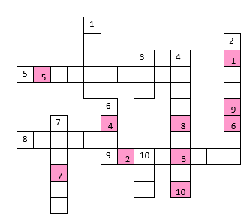

A megfejtés: …………………………………………….

2. feladat- Egy fiktív holdbázis története 12 pont/

3. feladat- Atmoszféra a naprendszerben 20 pont/

Föld típusú bolygók (kőzetbolygók) |  |  |  |  |  |  |  | Gázóriások (óriásbolygók)
Merkúr |  | Vénusz |  | Föld |  | Mars |  | Jupiter |  | Szaturnusz |  | Uránusz |  | Neptunusz
Össze-tevő | % | Össze-tevő | % | Össze-tevő | % | Össze-tevő | % | Össze-tevő | % | Össze-tevő | % | Össze-tevő | % | Össze-tevő | %

4. feladat- A meteorok színei 12 pont/

Írjátok be, hogy az adott szín megjelenését melyik kémiai elem okozhatja!

Sárga, kék, zöld
Kék, sárga és vörös
Zöld és vörös
Kék, sárga, néha fehér
Lila, sárga, vörös
Sárga

5. feladat- Az elemek keletkezése 16 pont/

Kép | Az elem neve | A keletkezés helye
1.
2.
3.
4.
5.
6.
7.
8.

6. feladat- Az Uránusz 31 pont/

m _{oldott anyag} (g) | m _{oldószer} (g) | m _{oldat} (g) | w% (tömegszázalék) | A helyes válasz

A megfejtés: ………………………………………………….

